对接中遇到的问题

下面的问题均为在进行ADT将Ligand中每个原子指定为”Autodock原子类型”的时候报的错误：

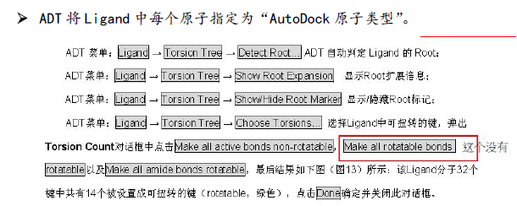

进行

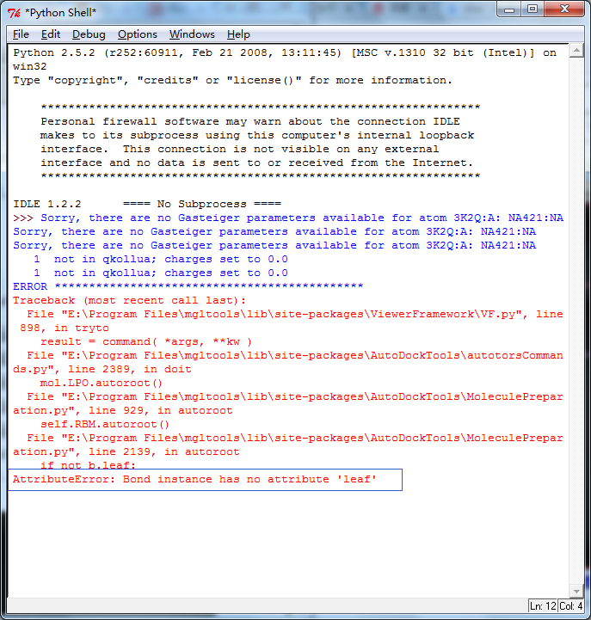

在进行原子指定的时候出现的错误:

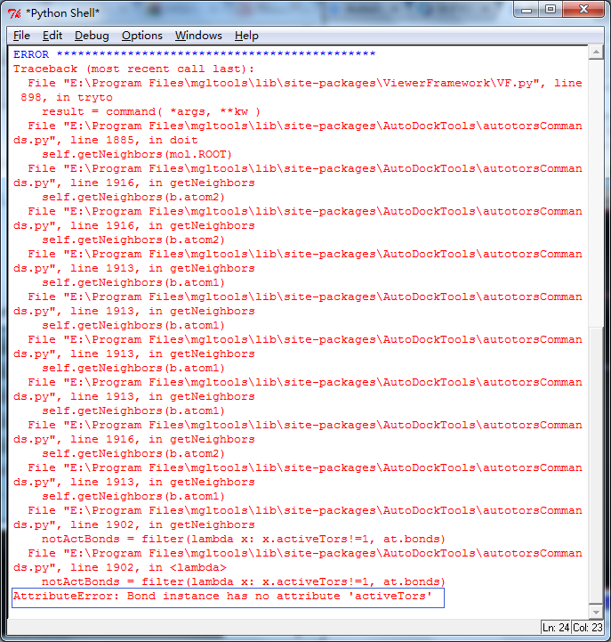

对接中遇到的问题

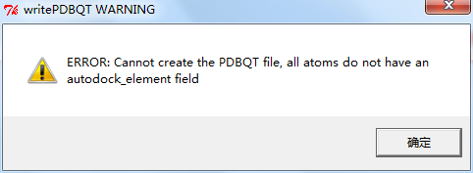

已经解决。

下面是进行对接时候出现的问题:

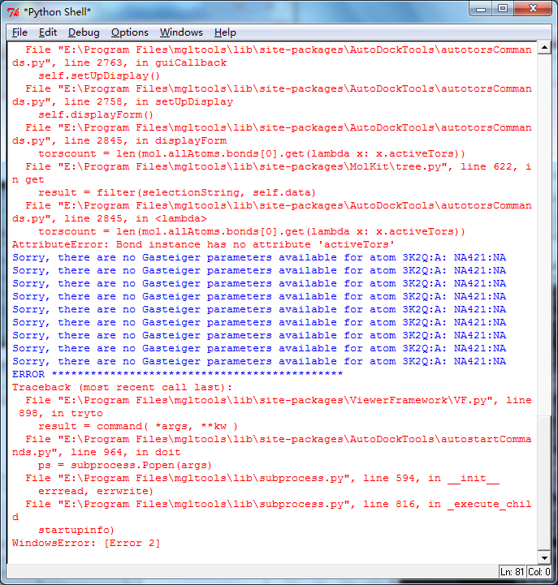

从上面可以看到,实际上,这里还是出了问题。

下面的错误还是一个问题:

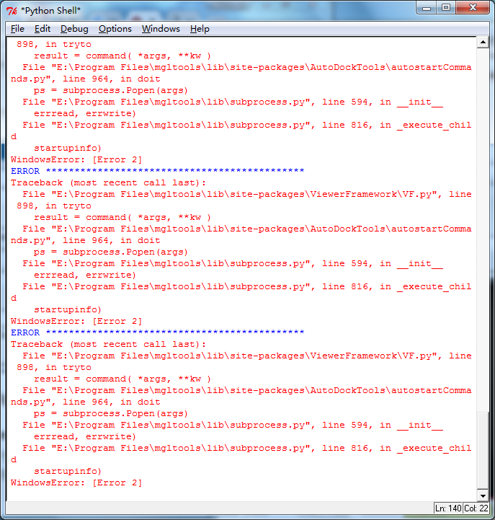

这个问题是最后进行对接的时候出现的问题,也是对接的时候的出现的最后一步。

下面的情况是最后的问题：

